**Белорусский государственный технологический университет**

**Факультет информационных технологий**

**Кафедра программной инженерии**

Лабораторная работа 5

По дисциплине «Основы алгоритмизации и программирования»

На тему «Разветвляющиеся программы»

Выполнил:

Студент 1 курса 10 группы

Мамонько Денис Александрович

Преподаватель: асс. Андронова М.В.

2023, Минск

Вариант 7

4. Написать и выполнить программу по первой блок-схеме лабораторной работы № 2.

Код программы:

#include <iostream>//подключение библиотек

using namespace std;//чтобы не писать каждый раз std

int main()//объявление функции

{

double a, b, c;//объявление переменных

setlocale(LC_CTYPE, "Russian");//для использования кириллицы

cout << "Введите действительные числа a, b, c через пробел: ";//ввод переменных

cin >> a >> b >> c;//ввод переменных

if (a <= b && b <= c)//если a<=b и b<=с, то каждому числу мы присваиваем максимальное значение

{

int max = a;

if (b > max)

max = b;

if (c > max)

max = c;

a = max; b = max; c = max;

}

else if (!(a > b && b > c))//иначе если a>b и b>c, то каждое число мы должны возвести в квадрат

{

a = a * a;

b = b * b;

c = c * c;

}

cout << "Результат: " << a << ' ' << b << ' ' << c;//вывести нужный результат

return 0;

}

Результат программы:

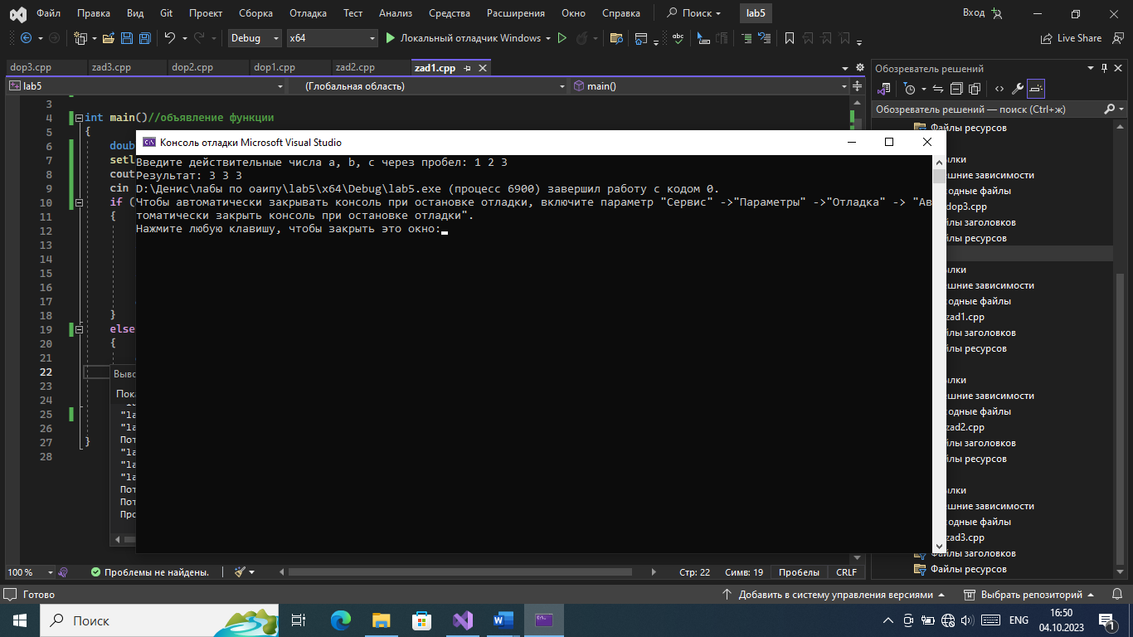

5. В соответствии со своим вариантом написать программу по условию, приведенному в таблице ниже. Использовать операторы ***if*** и (или) ***тернарные*** операторы.

|  |  |
| --- | --- |
| 7 | В переменную **Y** ввести номер года. Определить, является ли год високосным. |

Код программы:

int main()//объявление функции

{

setlocale(LC_CTYPE, "Russian");//подключение кириллицы

int y;//объявление переменной

cout << "Введите год: ";//ввод переменной

cin >> y;//ввод переменной

if ((y % 4 == 0 && y % 100) || y % 400 == 0)// если год делится без остатка на 4, значит год является високосным или если год делится без остатка на 100 и 400, значит год является високосным

cout << "YES";//вывести "yes", так как год високосный

else//иначе

cout << "NO";//вывести "no", так как год не високосный

return 0;

}

Результат программы:

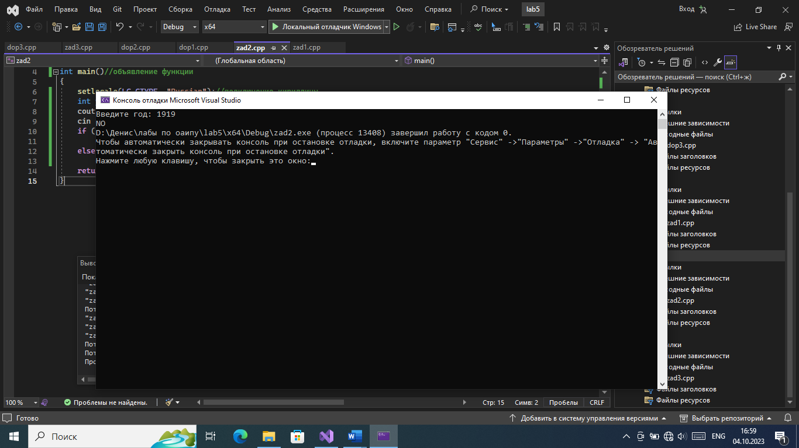

6. Написать программу, реализующую диалог на любую тему с использованием оператора **switch**.

Код программы:

#include <iostream>//подключение библиотек

using namespace std;//чтобы не писать каждый раз std

int main()//объявление функции

{

setlocale(LC_CTYPE, "Russian");//подключение кириллицы

int answer;//объявление переменной для ответа

puts("Вы хотите отправиться в путешествие? (1-да, 2-нет)");//вывод сообщения и чтение ответа

cin >> answer;//вывод сообщения и чтение ответа

switch (answer)//инструкции для выбора вариантов

{

case 1://если пользователь выбрал 1

puts("В какую именно страну вы бы хотели посетить? (1-Франция, 2-Португалия, 3-Япония)");

cin>>answer;

switch (answer)

{

case 1:puts("Отличый выбор! Там находится одно из самых красивых сооружений мира)"); break;

case 2:puts("Эта страна идеально вам подходит, если вы хотите насладиться солнечными пляжами и теплыми водами Португальского побережья)"); break;

case 3:puts("Эта страна отлично подходит тем, кому нравится японская культура: аниме, японская еда, японские автомобили"); break;

}

break;

case 2://если пользователь выбрал 2

puts("Нет, это слишком дорого и не по карману нам, лучше мы попутешествуем внутри Беларуси"); break;

}

return 0;

}

Результат программы:

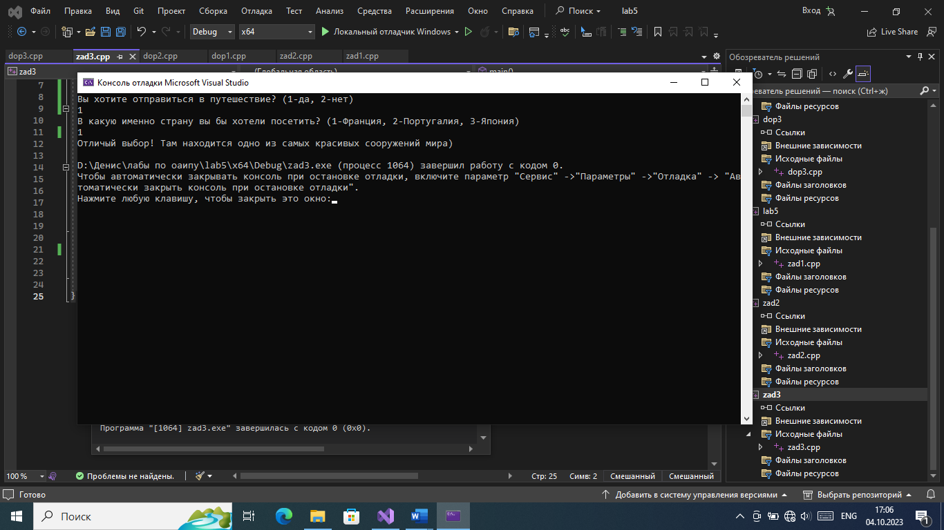

7. Дополнительные задачи.

1. Введены с клавиатуры три числа. Найти сумму тех чисел, которые делятся на 5. Если таких чисел нет, то вывести текст «Error». Использовать только тернарные операторы.

Код программы:

#include <iostream>//подключение библиотек

using namespace std;//чтобы не писать каждый раз std

int main()//объявление функции

{

setlocale(LC_CTYPE, "Russian");//подключение кириллицы

int a, b, c, result=0;//объявление переменных

cout << "Введите число a: ";//ввести число a

cin >> a;

cout << "Введите число b: ";//ввести число b

cin >> b;

cout << "Введите число c: ";//ввести число c

cin >> c;

//используем тернарные операторы для проверки и суммирования чисел, которые делятся на 5

result+= (a % 5 == 0) ? a : 0;

result+= (b % 5 == 0) ? b : 0;

result+= (c % 5 == 0) ? c : 0;

(result > 0) ? cout << result:cout << "Error";//проверим и выведем те числа, которые делятся на 5

return 0;

}

Результат программы:

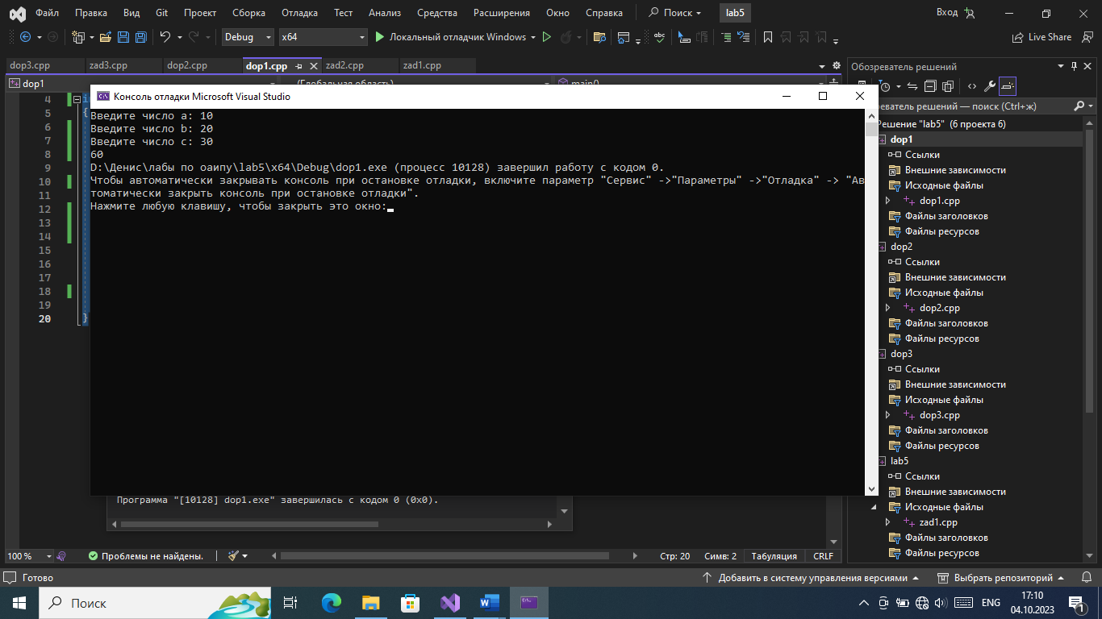

3. Возможно ли на прямоугольном участке застройки размером **а** на **b** метров разместить два дома размером **р** на **q** и **r** на **s** метров? Дома можно располагать только параллельно сторонам участка.

Код программы:

#include <iostream>//подключение библиотек

using namespace std;//чтобы не писать каждый раз std

int main()//объявление функции

{

setlocale(LC_CTYPE, "Russian");//подключение кириллицы

double a, b, p, q, r, s;//объявление переменных

cout << "Введите сторону a: "; cin >> a;//ввести сторону a

cout << "Введите сторону b: "; cin >> b;//ввести сторону b

cout << "Введите сторону p: "; cin >> p;//ввести сторону p

cout << "Введите сторону q: "; cin >> q;//ввести сторону q

cout << "Введите сторону r: "; cin >> r;//ввести сторону r

cout << "Введите сторону s: "; cin >> s;//ввести сторону s

if ((a >= (p + r)) && (b >= q && b >= s))//пишем условия для размеров двух домов, чтобы они смогли поместиться на участке

{

cout << "Можно построить 2 дома";//вывести, что мы можем построить 2 дома

}

else if ((a >= (p + s)) && (b >= q && b >= r))//пишем условия для размеров двух домов, чтобы они смогли поместиться на участке

{

cout << "Можно построить 2 дома";//вывести, что мы можем построить 2 дома

}

else if ((a >= (q + r)) && (b >= p && b >= s))//пишем условия для размеров двух домов, чтобы они смогли поместиться на участке

{

cout << "Можно построить 2 дома";//вывести, что мы можем построить 2 дома

}

else if ((a >= (q + s)) && (b >= p && b >= r))//пишем условия для размеров двух домов, чтобы они смогли поместиться на участке

{

cout << "Можно построить 2 дома";//вывести, что мы можем построить 2 дома

}

else//иначе

cout << "Нельзя построить 2 дома";//2 дома нельзя разместить на участке

return 0;

}

Результат программы:

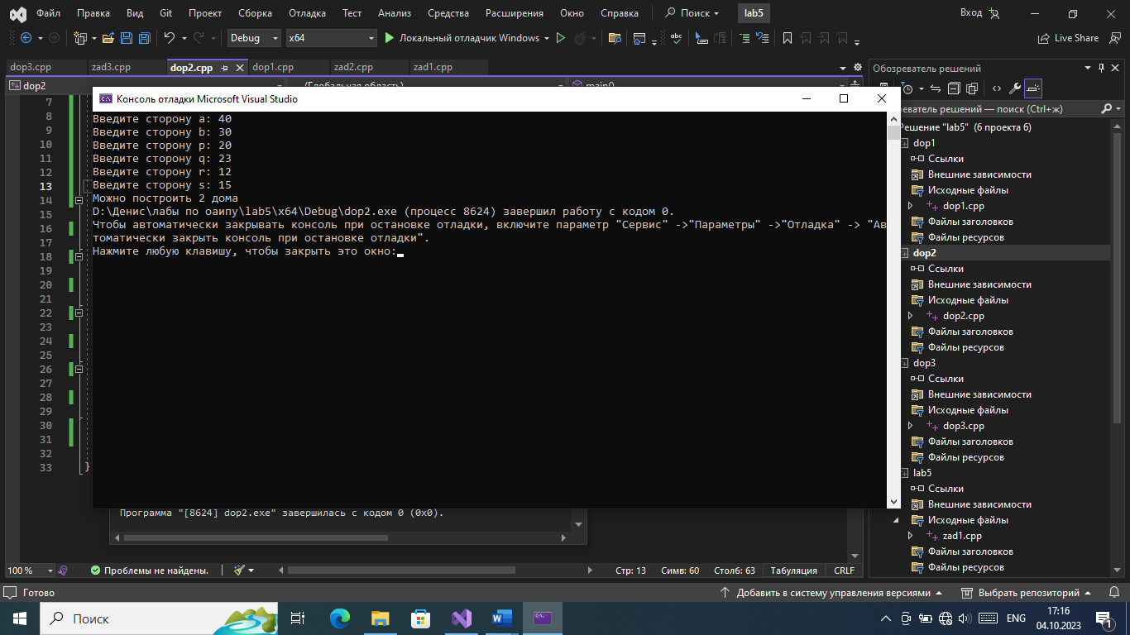

4. Пройдет ли шар радиуса **r** через ромбообразное отверстие с диагоналями **p** и **q**?

Код программы:

#include <iostream>//подключение библиотек

using namespace std;//чтобы не писать каждый раз std

int main()//объявление функции

{

setlocale(LC_CTYPE, "Russian");//подключение кириллицы

double r, p, q;//объявление переменных

cout << "Введите радиус шара и значения двух диагоналей через пробел: ";

cin >> r >> p >> q;//ввести радиус шара и значение 2 диагоналей

if ((p * q) / (sqrt(pow(p, 2) + pow(q, 2)))>=r)//если ралиус вписанной окружности ромба больше или равен радиусу шара, то шар пройдет

{

cout << "Да, пройдет";//выводим, что пройдет

}

else//иначе

cout << "Нет, не пройдет";//выводим, что не пройдет

return 0;

}

Результат программы:

